免堆申请

船名航次：PANCON SUCCESS 1642E
提单号：PCLU1642PS5364
箱型箱量：2X40’HQ
箱封号：WJSU5015359/WJSU5000488

因目的港客户需要，申请目的港14天免堆，14天免用，忘批准，谢谢！
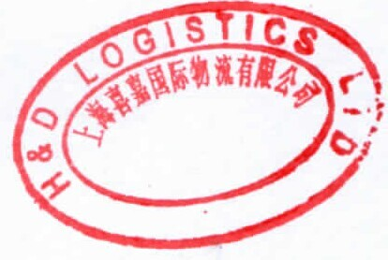
2016-10-21

